ACCESO DELEGADOS/AS AL CALENDAR DEL GRUPO
(Gestión de eventos)

1er método (autorizando la cuenta del delegado/a)
Pasos: 1) Dar un correo electrónico que habitualmente use el delegado/a y que además tenga como cuenta en su móvil, para poder recibir la invitación de gestión a través de calendar.
2) Aceptar la invitación de acceso a Google Calendar que recibirá el delegado/a en su correo electrónico.
3) Descargar la aplicación Google Calendar desde el Play Store e instalarla.
4) Al pinchar el menú superior izquierdo salen los calendarios de las diferentes cuentas que tengamos. Comprobar que está marcado en la cuenta que se ha dado, la cuenta tutavenmoriel___@gmail.com
5) Ya podemos crear eventos, es decir, exámenes y actividades para nuestro grupo. Para ello simplemente nos situamos sobre el día elegido, pulsamos al signo + y TENEMOS CUIDADO DE SELECCIONAR EL CALENDARIO DE TUTAVENMORIEL__@GMAIL.COM si no podemos sin querer poner avisos personales en el calendario público.
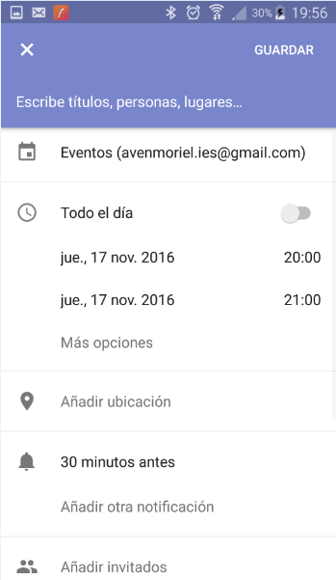
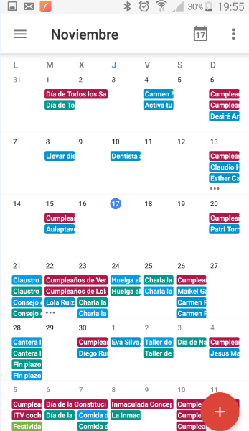
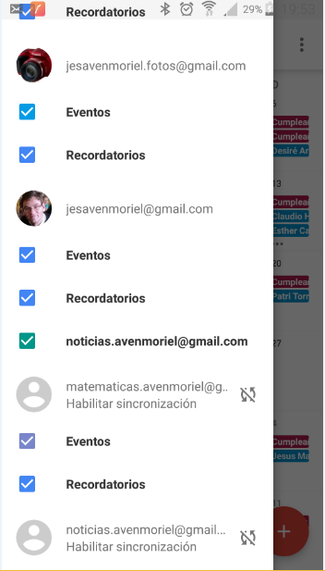
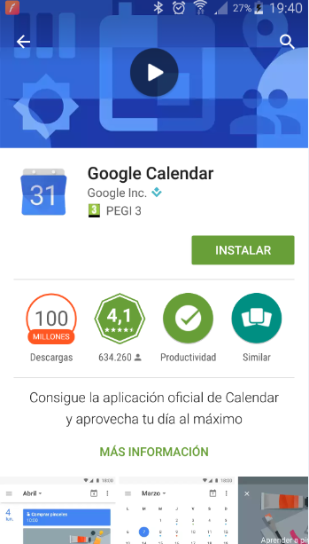
6) Siempre es bueno que comprobemos que se ha puesto correctamente el evento entrando en la web del centro y visitando el calendario.

2º método (dando la contraseña de la cuenta)
Pasos: 1) En ajustes (cada móvil lo tiene en un sitio distinto) pero suele ser una rueda, añadir como cuenta la de tutavenmoriel__@gmail.com , para lo cual se proporciona la contraseña. (El problema de este método es que si por error se cambia la contraseña o se borra la cuenta se pierde todo lo demás del grupo).
2) Seguramente en el calendario del propio móvil aparecerá el calendario de esta cuenta, pero es posible que sea necesario activar que se visualicen los eventos (cada móvil se hace de forma diferente, según la versión de Android).
3) Si esto fallara, descargar Calendar como se ha descrito en el paso anterior y seguro que aparece el calendario.
4) Para introducir eventos lo haremos como en el paso 5) del método anterior.

¡MUCHAS GRACIAS POR VUESTRA COLABORACIÓN!

